Testdokumentation -Testbericht

Testzusammenfassung: Zu der Anpassung von Arbeitsaufgaben und Mitglieder.

Testprotokoll:

|  |  |  |
| --- | --- | --- |
| Ziel |  | Testergebnis |
| Das System muss unabhängig vom genutzten Browser unterstützt werden |  | Ja |
| Der Anwender soll das System schnell und einfach bedienen können |  | ja |
| Ein Log-In soll im System eine Unterscheidng treffen |  | ja |
| Kontaktmöglichkeiten sollten angegeben werden |  | ja |

|  |  |  |
| --- | --- | --- |
| Funktionale Anforderung |  | Testergebniss |
| CSS Anpassen |  | ja |
| Anzeige der abgeschickten einträge |  | ja |
| Erstellung der implementierende Anträge |  | ja |

## Bei der Verwendung Klick-Dummy:

phpAdmin funktioniert

Importieren funktioniert

Test.sql läuft

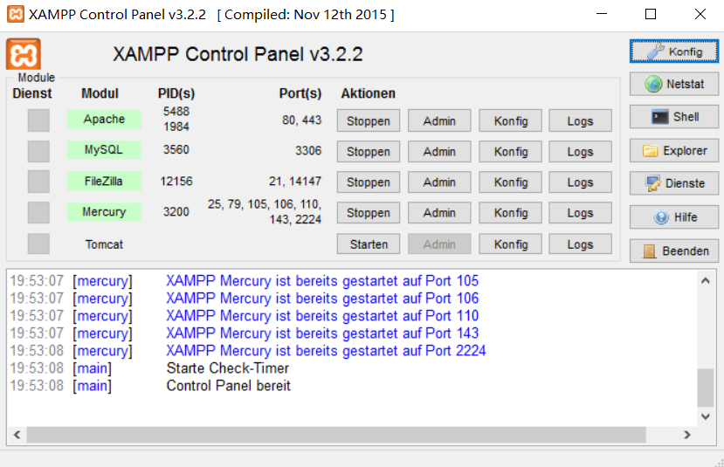

Problemmeldungen:

- Key_buffer is error-prone?

